- 将工作站电脑出现“正在关机”的界面截图，另存为A-15-5.jpg。
问题：无法关机到目标机器
排查
【X】双方防火墙已关闭
【X】能ping通目标机器
【X】能net use

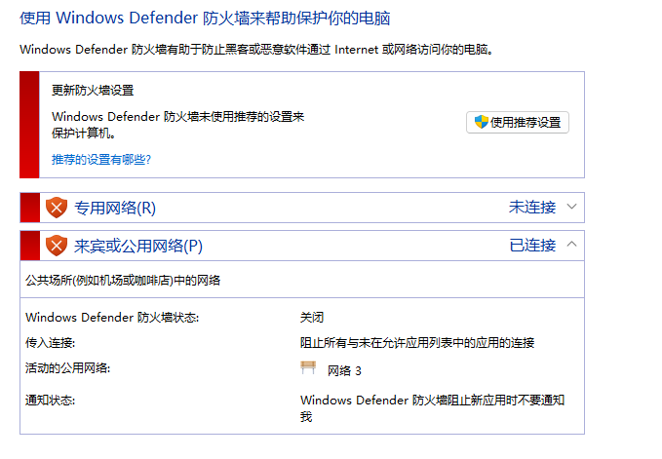
【X】能ping通目标机器
【X】能net use

PsExec v2.43 - Execute processes remotely Copyright (C) 2001-2023 Mark Russinovich Sysinternals - www.sysinternals.com Couldn't access 192.168.1.104: 拒绝访问。 C:\Users\admin>reg add \\192.168.1.104\HKLM\SOFTWARE\Microsoft\Windows\CurrentVersion\Policies\System /v LocalAccountTokenFilterPolicy /t REG_DWORD /d 1 /f 错误: 拒绝访问。

参考资料: https://www.cnblogs.com/wuhen520/p/17337019.html
